Lathund – Information och kommunikation i ärenden
Vitec Teknisk förvaltning, app och Mina sidor
  - 250609

Innehåll

Information och kommunikation i ärenden 3
Ärendetyper 3
Vy i Teknisk förvaltning klient 3
Vy i Teknisk förvaltning appen internt vs. externt 5
Vy för felanmälare (kommunal verksamhet) på Mina sidor 7
Vy för en hyresgäst på Mina sidor 7
Notifieringar generellt (e-post, SMS) 8
Roller 8
Ärendestatus 8
Notifieringar till Hyresgäst 9
Notifieringar till Anmälare och kontaktperson 9

Information och kommunikation i ärenden
Denna lathund beskriver vilken information av det vi ser i Teknisk förvaltning som syns på Mina sidor och i appen samt vilken kommunikation som sker från Vitec till hyresgäst, felanmälare och entreprenör kopplat till ett ärende.

Ärendetyper
Ärendetyper som visas på Mina sidor:
- - Jour - Felanmälan
- Serviceärende (standard)
- Serviceärende via Mina sidor
- Underhåll

Ärendetyper som INTE visas på Mina sidor:
- Avhysning
- - Jour - Störningsanmälan
- Kontrollanmärkning
- Ronderingsanmärkning
- Störning-Anmälan
- Störning-konstaterad

Vy i Teknisk förvaltning klient
Här följer en beskrivning av de fält i Vitecs klient (datorvy) för Teknisk förvaltning som syns ut på Mina sidor eller i notifieringar (SMS, e-post)

Som alltid när vi skriver i våra system är det viktigt att tänka på vad man skriver ur t ex GDPR-perspektiv. Här kan du läsa mer om hur vi hanterar personuppgifter inom Telge-koncernen.

1. Ärendenummer | 6. Utrymme
2. Objekt (objektnummer och namn) | 7. Åtgärdstyp
3. Beskrivning (ärende) | 8. Beskrivning (åtgärd)
4. Ärendetyp | 9. Utförare (resurs)
5. Status | 10. Bifogade bilder/dokument

Alla fält som syns ut mot hyresgästen är numrerade enligt ovan och markerade med grönt i bilderna.

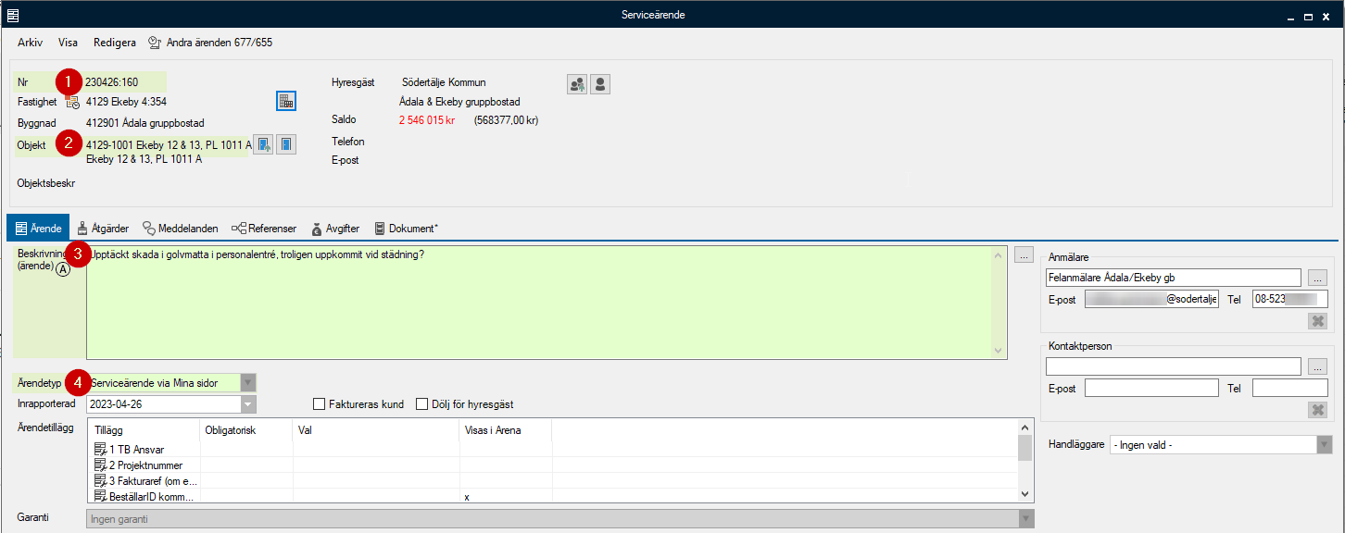
Bild Intern vy Ärendedialogen, flik ärende
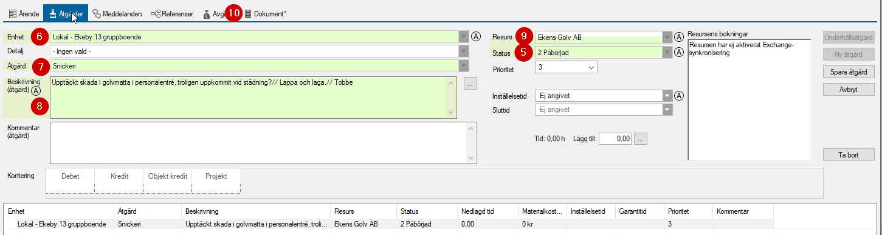
Bild Intern vy ärendedialogen, flik åtgärder

Vy i Teknisk förvaltning appen internt vs. externt
Här nedan syns de fält som vi som interna resurser ser och motsvarande vad externa resurser ser i Vitecs app för Teknisk förvaltning. Röda markeringar visar de fält som syns ut mot felanmälaren & hyresgästen på Mina sidor.

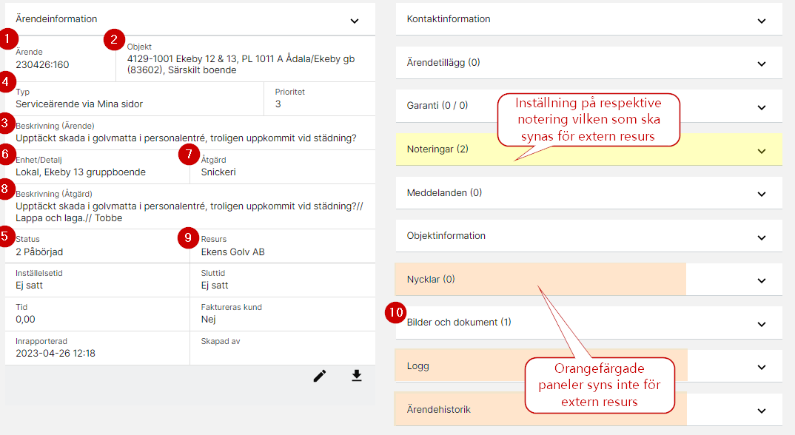
Bild Översikts-vy för intern resurs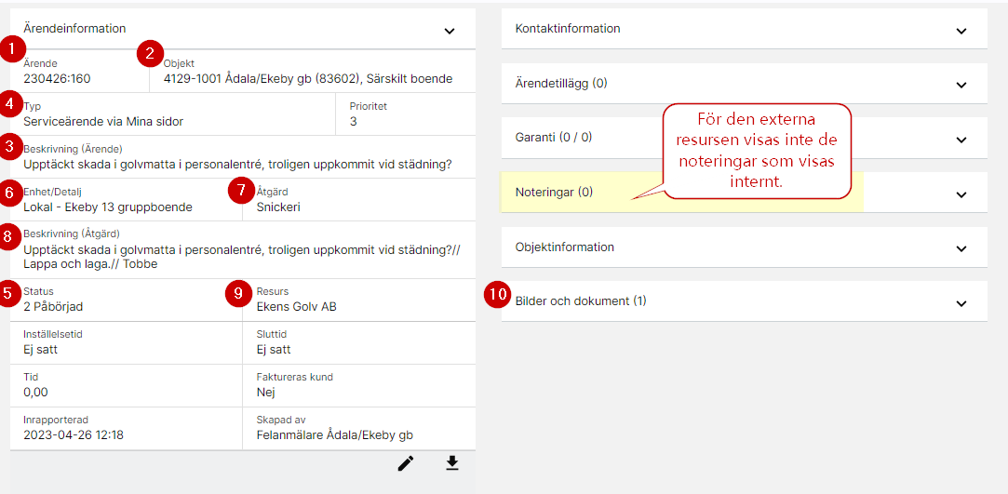
Bild Översikts-vy för extern resurs
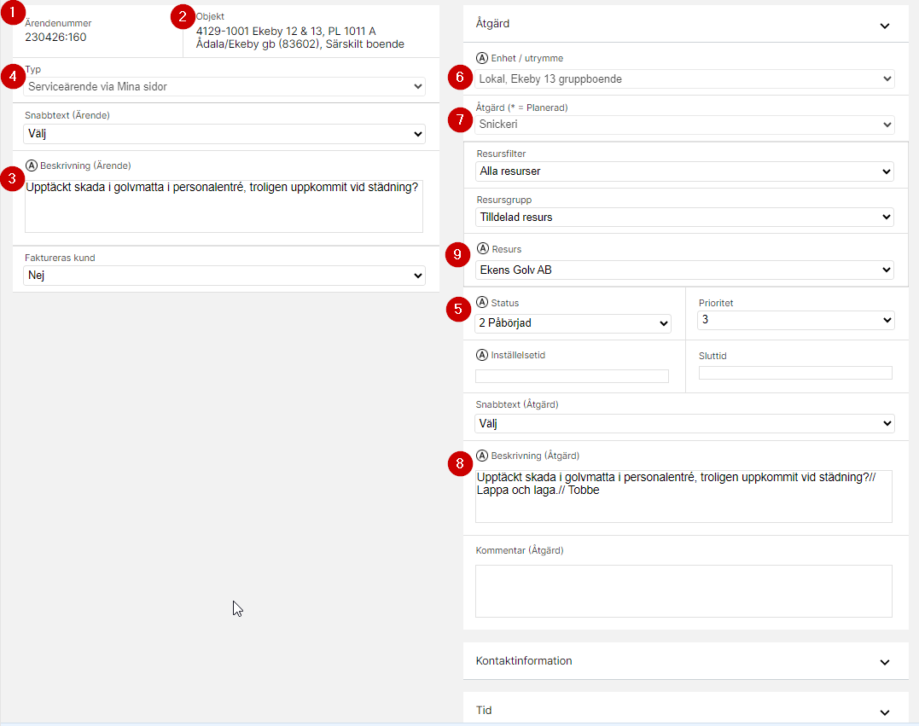
Bild Redigera-vy för intern resurs

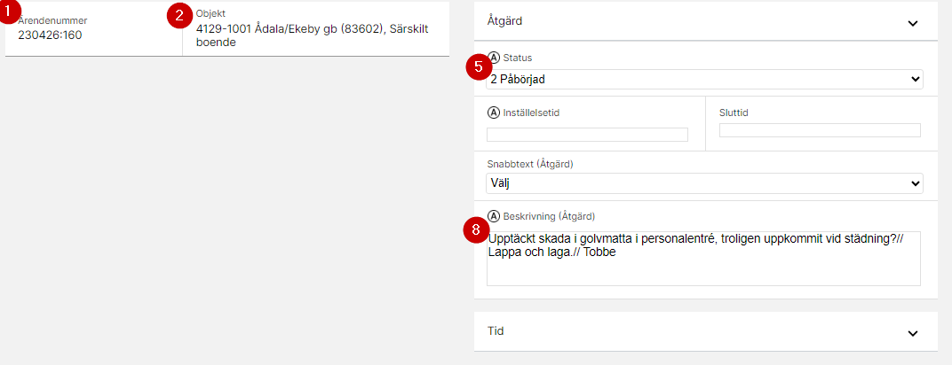
Bild Redigera-vy för extern resurs

Den externa resursen kan inte redigera Enhet, Åtgärd och Resurs.

Vy för felanmälare (kommunal verksamhet) på Mina sidor
Kommunala verksamheter ser en sammanställning av ärendet utifrån följande fält;
1. Ärendenummer | 6. Utrymme
2. Objekt (objektnummer och namn) | 7. Åtgärdstyp
3. Beskrivning (ärende) | 8. Beskrivning (åtgärd)
4. Ärendetyp | 9. Utförare (resurs)
5. Status | 10. Bifogade bilder/dokument

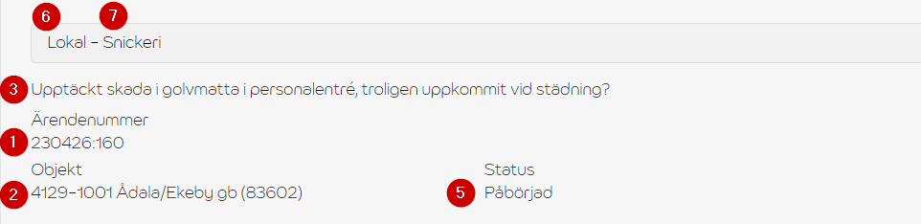
Bild Översikts-vy ärende för felanmälare
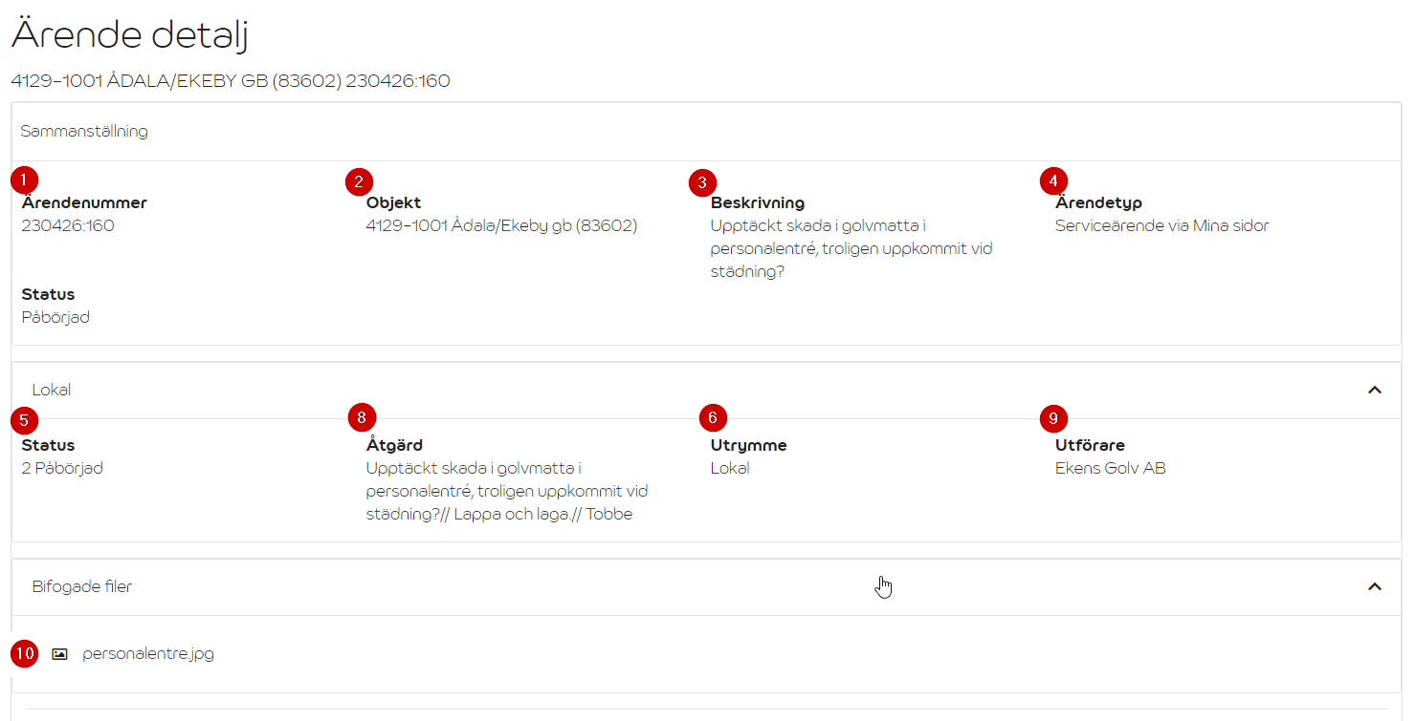
Bild Detalj-vy ärende för felanmälare

Vy för en hyresgäst på Mina sidor
En hyresgäst ser samma ärendetyper och fält som en felanmälare när det gäller ärenden, se ovan.
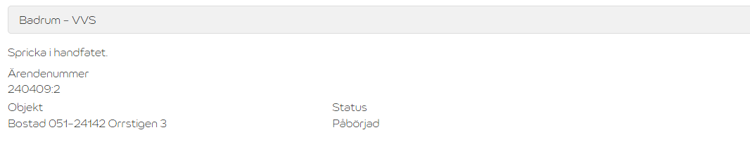
Bild Översikts-vy ärende för hyresgäst

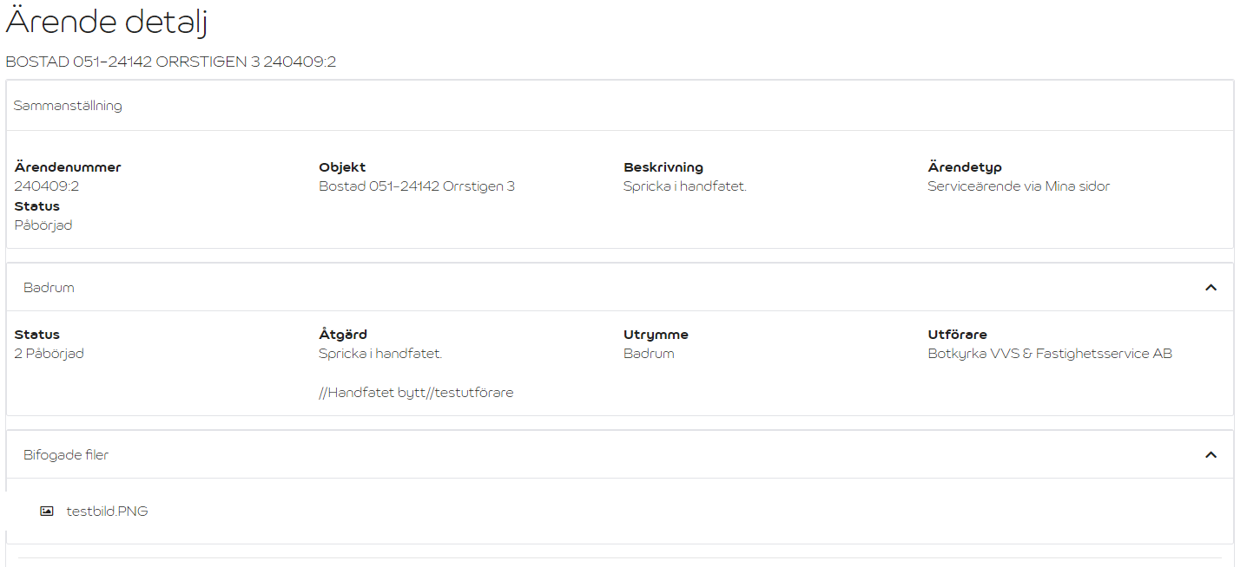
Bild Detalj-vy ärende för hyresgäst

Notifieringar generellt (e-post, SMS)
En notifiering är ett meddelande via e-post eller sms till en mottagare som finns i vårt system.

Roller
Följande roller är de som kommunikationen sker med kopplat till ett ärende:
- Hyresgäst dvs den som står på kontraktet
- Anmälare t ex Felanmälare (generell roll) eller släkting till boende som kontaktar Kundservice via telefon, mail eller via Mina sidor.
- Kontaktperson den person som anmält med felanmälarkonto eller den som ska kontaktas angående ärendet under tiden åtgärder sker.

Ärendestatus
Alla statusar är indelade i statusgrupper. Ett ärende går från skapat till påbörjat och sen till avslutat.
Statusgrupp | Statusar
Skapat | Initierad  Inkommit via Mina Sidor  Överförd via integration
Påbörjat | Påbörjad  Påbörjad via integration  Beställt material  Väntar återkoppling från beställare
Avslutat | Avslutad  Avslutad - TF fakt. S-e kom  Åtgärdad
Annullerat | Annullerat

Notifiering skickas vid förändring mellan statusgrupper förutsatt inställning för mottagaren tillåter det samt att det finns e-postadress och/eller mobilnummer:
- Skapat
- Påbörjat (Det är endast när ett ärende går in i status Påbörjad första gången som en notifiering går i väg till Hg, Anmälare eller Kontaktperson)
- Avslutat
- Annullerat
Texter för e-post och sms ställs in av administrativa systemförvaltare under Inställningar, Alternativ.

Fält som är med i e-post/sms:
- Ärendenummer
- Ärendebeskrivning + ev. åtgärdsbeskrivning (endast vid skapat ärende)
- Åtgärdstyp
- Objektsadress
- Ägare (Telge Bostäder, Telge Fastigheter, KB Luna, Luna i Södertälje Fastighets AB)
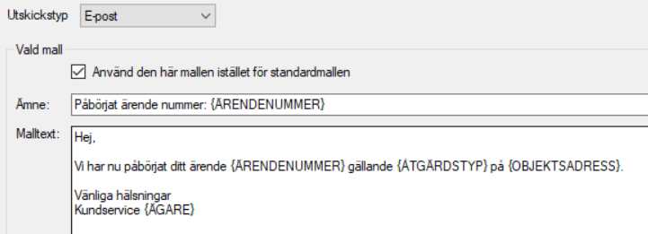
Bild Notifiering via E-post

Notifieringar till Hyresgäst
Om notifieringar som skickas till Hg och i vilken form ställs in på personkortet, fält Notifieringssätt.
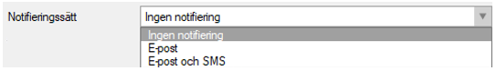
Bild Inställning notifieringssätt (e-post, SMS) på personkortet

Notifieringar till Anmälare och kontaktperson
För anmälare och kontaktperson kan man inte välja om det ska skickas notifiering eller ej.
- Finns en e-postadress angiven så går det automatiskt ett mail.
- Finns ett mobilnummer angivet går det automatiskt ett sms.
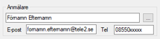
Bild Registrering kontaktuppgifter för Anmälare för notifiering kring ärendet

